ДОСУГ С ИСПОЛЬЗОВАНИЕМ КОММУНИКАТИВНЫХ И МНЕМОТЕХНИЧЕСКИХ ТЕХНОЛОГИЙ

Воспитатель Котлярова Н. Е.

Интеграция образовательных областей: «Познание», «Коммуникация», «Социализация», «Чтение художественной литературы», «Художественное творчество».

Цель: вызвать интерес и любовь к художественной литературе.

Задачи:
Образовательные: учить детей запоминать короткие стихотворения, опираясь на картинки. Делать поделки в стиле оригами.
Развивающие: развивать память, воображение, интонационную выразительность речи, мелкую моторику рук.
Воспитательные: воспитывать интерес к литературе разных жанров, эстетические чувства, аккуратность в изготовлении поделок.
Речевые: совершенствовать отчетливое произношение слов и словосочетаний, обогащать словарь детей: цветут, отцветают, диагональ, наискось.
Программные : упражнять в подборе синонимов и антонимов, определений к заданным словам. Формировать умение согласовывать прилагательные с существительными в роде. Закреплять уже известные способы словообразования. Развивать способность передавать интонацией различные чувства. Развивать художественные и творческие способности.

Ход занятия:

- Ребята, давайте поприветствуем друг друга.

Порадуемся солнцу и птицам,
А так же порадуемся улыбчивым лицам.
И всем, кто живет на этой планете,
«Доброе утро» скажем мы взрослым и детям.

(Дети здороваются.)

- Прислушайтесь. Вы ничего не слышите? Кто это так тихо прошагал за окном?

Кто пришёл так тихо-тихо?
Ну, конечно, не слониха,
И, конечно, бегемот
Тихо так пройти не мог.
И никто из вас не слышал,
Как листок из почки вышел,
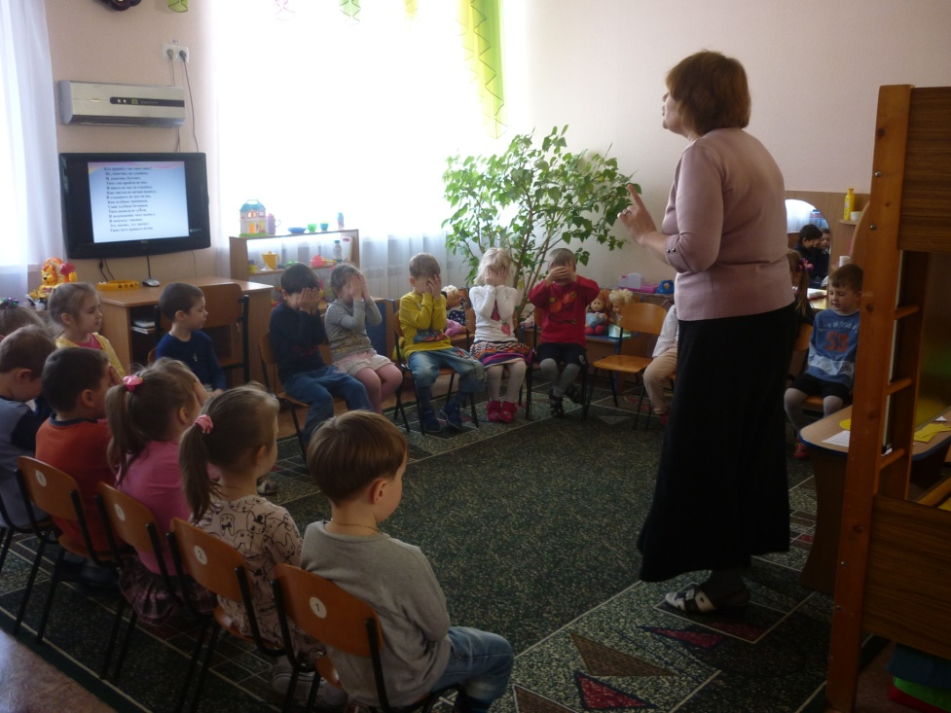
И услышать не могли вы,
Как зелёные травинки,
Сняв зелёные ботинки,
Тихо вышли из земли.
И подснежник тихо вышел.
И повсюду тишина.
Это значит, это значит:
Тише всех пришла весна.

Вот и к нам пришла весна. Придумайте определения к слову «весна». Какая она? (тёплая, красивая, добрая, ранняя).

Как можно ласково назвать солнце? (солнышко). Молодцы! Вот сколько хороших и красивых слов мы вспомнили! А вот, посмотрите, на доске появилось солнце. Только чего-то не хватает…
(ответы детей)
–Давайте поможем солнышку, назовем признаки весны.
(дети называют признаки, появляются лучики)
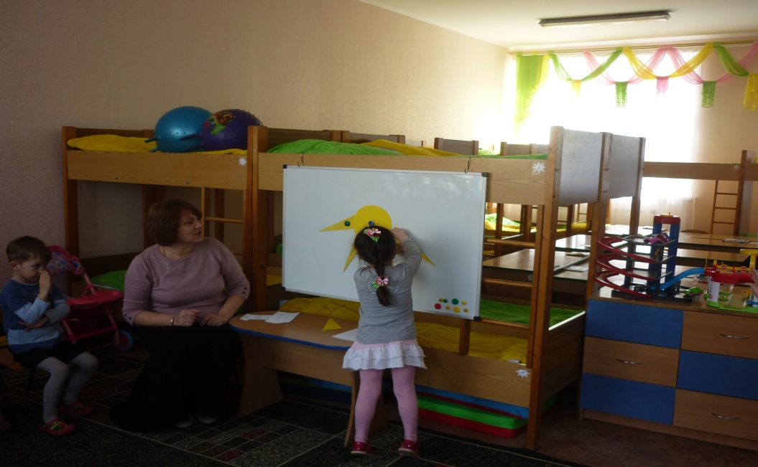

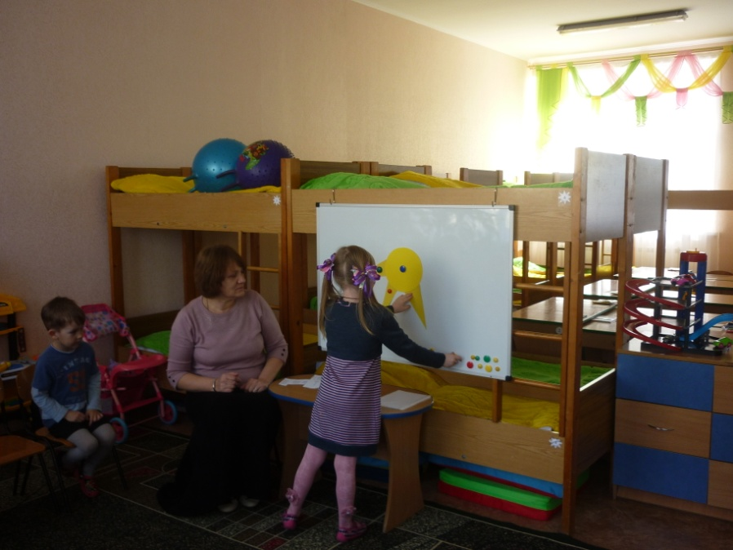

- Вот солнышко взошло и стало рассыпать повсюду свои золотые лучики , будить землю. Первый лучик разбудил ленивого жука.
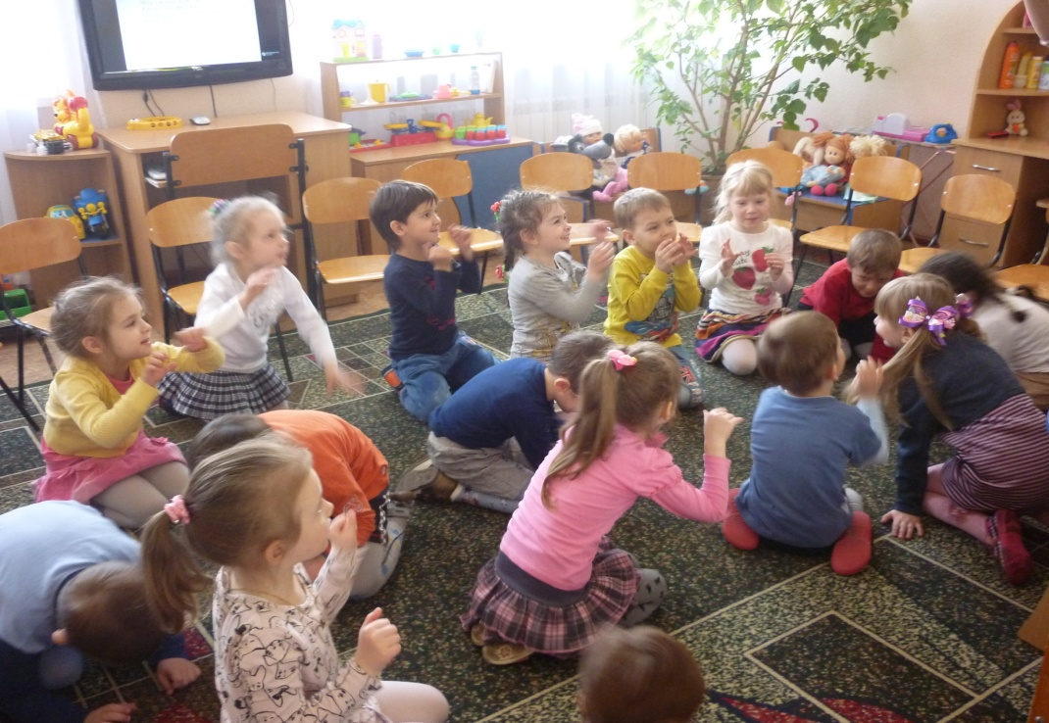
Звуко-речевая игра «Ленивый жук».

Я ленивый майский жук.
Я немного пожужжу - жж
На ромашке полежу - жж
Муха в воздухе летает - вз
Я на муху погляжу - жж
Поглядел и есть пора - жж ням жж ням
ням жж ням жж
На обед у нас кора - ням ням
ням ням
ням ням ням
И улягусь до утра-а-а-а
Потому, что спать пора- тс-с-с-с.

-Второй лучик попал на первый цветок. А какой - вы узнаете, отгадав загадку.

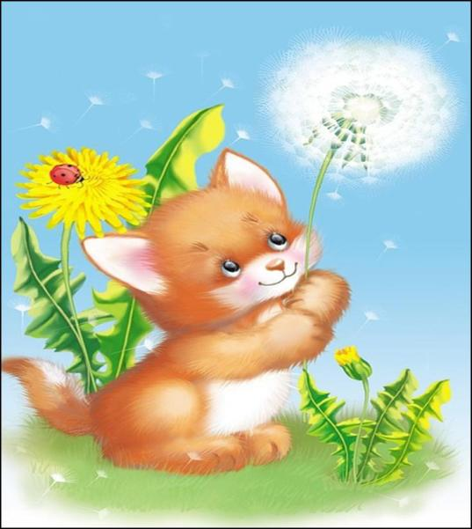
Капли солнца спозаранку
Появились на полянке
Это в желтый сарафанчик
Нарядился …(одуванчик)

(дети читают стихи)

Как сделать триста зонтиков?-
Спросил у мамы мальчик.
Она ему ответила:
- Подуй на одуванчик.

Носит одуванчик
Желтый сарафанчик.
Подрастет-нарядится
В беленькое платьице.
Пышное, воздушное,
Ветерку послушное.

Уронило солнце лучик золотой.
Вырос одуванчик первый, молодой.
У него чудесный золотистый цвет.
Он большого солнца маленький портрет.

(показываю детям картинку)

- Посмотрите, ребята, котенок играет с одуванчиками, но они, почему — то разного цвета, один желтый, а другой белый. Вы знаете почему?

(предположение детей)

- Одуванчики ярко-желтого цвета, когда они цветут (значит, покрываются цветками, цветки распускаются). А когда отцветают, становятся белыми (значит, перестают цвести, созревают, образуют семена). Ветер сдувает семена. Они разлетаются, падают на землю, прорастают и появляются новые цветы.

- Послушайте, какое стихотворение написала Зинаида Александрова, оно так и называется « Одуванчик» ( читаю стихотворение)

«Одуванчик»

Одуванчик золотой
Был красивый, молодой,
Не боялся никого,
Даже ветра самого!
Одуванчик золотой
Постарел и стал седой
А как только поседел,
Вместе с ветром улетел.

-Понравилось вам это стихотворение? (ответы детей). Сегодня, мы его будем учить. Но сначала поиграем.

Игра «Скажи, какой»

Одуванчик, какой? (золотой, красивый, молодой, седой)
Ветер, какой? (легкий, теплый, весенний, ласковый, свежий)

Игра «Закончи предложение»

Одуванчик желтый, как………….(солнце)
Одуванчик круглый, как…………(яблоко, тарелка, обруч, баранка)
Одуванчик пушистый, как………(вата, снег)
Одуванчик белый, как ……………(снег)
-А теперь немного отдохнем.

Физкультминутка

Одуванчик, одуванчик!
(дети приседают, медленно поднимаются)
Стебель тоненький, как пальчик.
Если ветер быстрый-быстрый
На поляну налетит, (дети качаются из стороны в сторону)
Все вокруг зашелестит
Одуванчики тычинки
Разлетятся хороводом.
И сольются с небосводом. (дети разбегаются в разные стороны)

- Для того что бы вам было легче и интереснее заучить стихотворение поиграем еще в одну игру.

«Подбери картинку»

(читаю по две строчки, дети повторяют и выбирают подходящую по смыслу картинку.)

Одуванчик золотой Одуванчик золотой
Был красивый, молодой Постарел и стал седой .
Не боялся никого, А как только постарел,
Даже ветра самого! Вместе с ветром улетел.
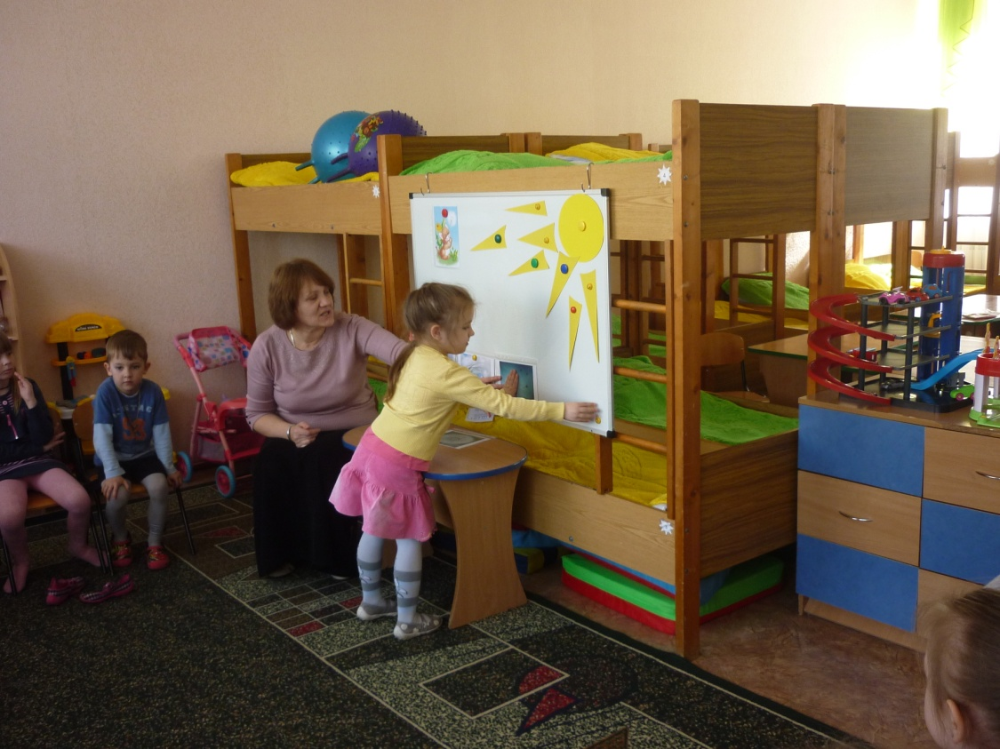

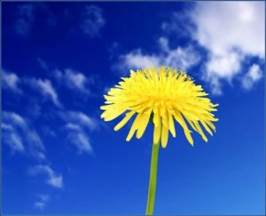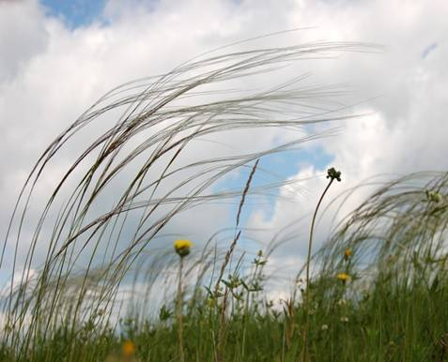

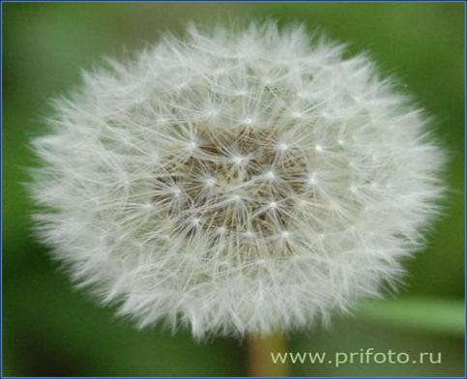

- Ребята, а теперь давайте вместе расскажем стихотворение «Одуванчик» при помощи картинок. (Затем предлагаю детям, по желанию, самостоятельно рассказать стихотворение, с опорой на картинки

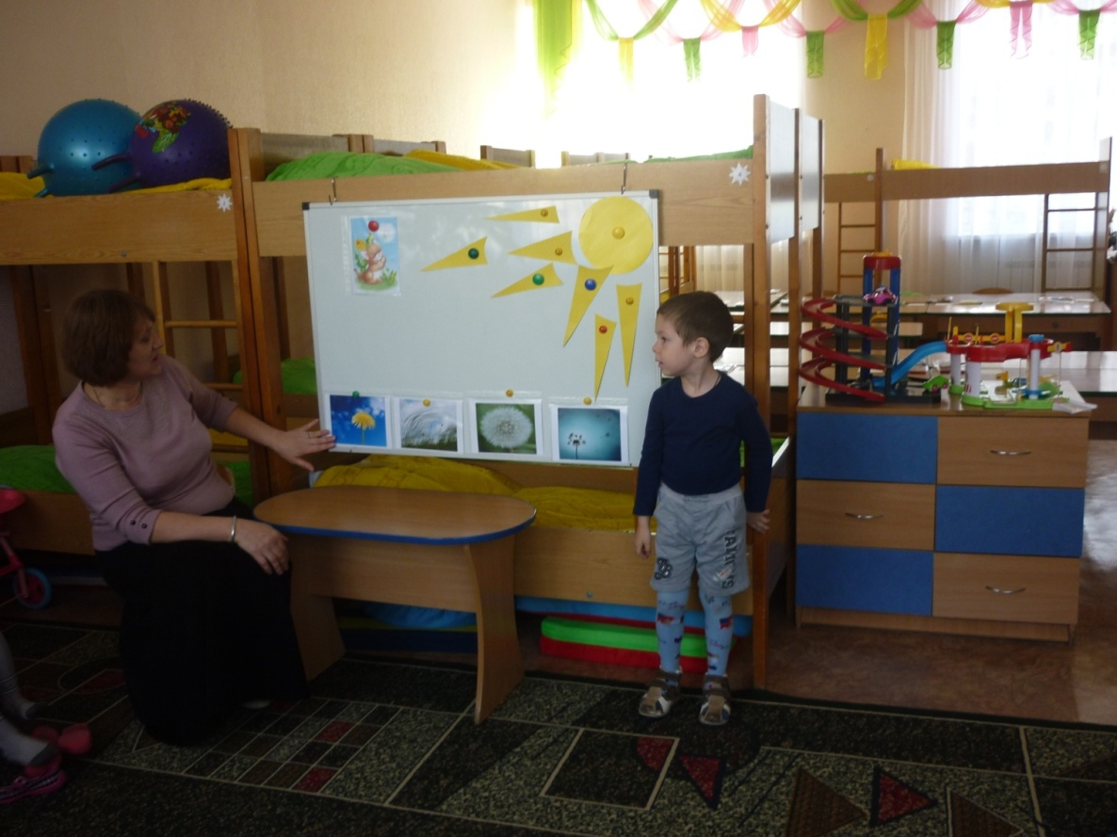

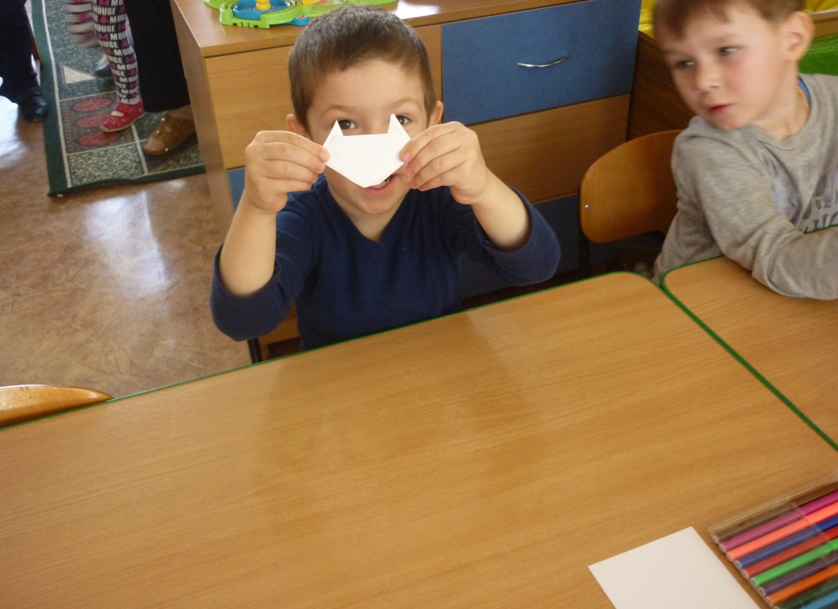
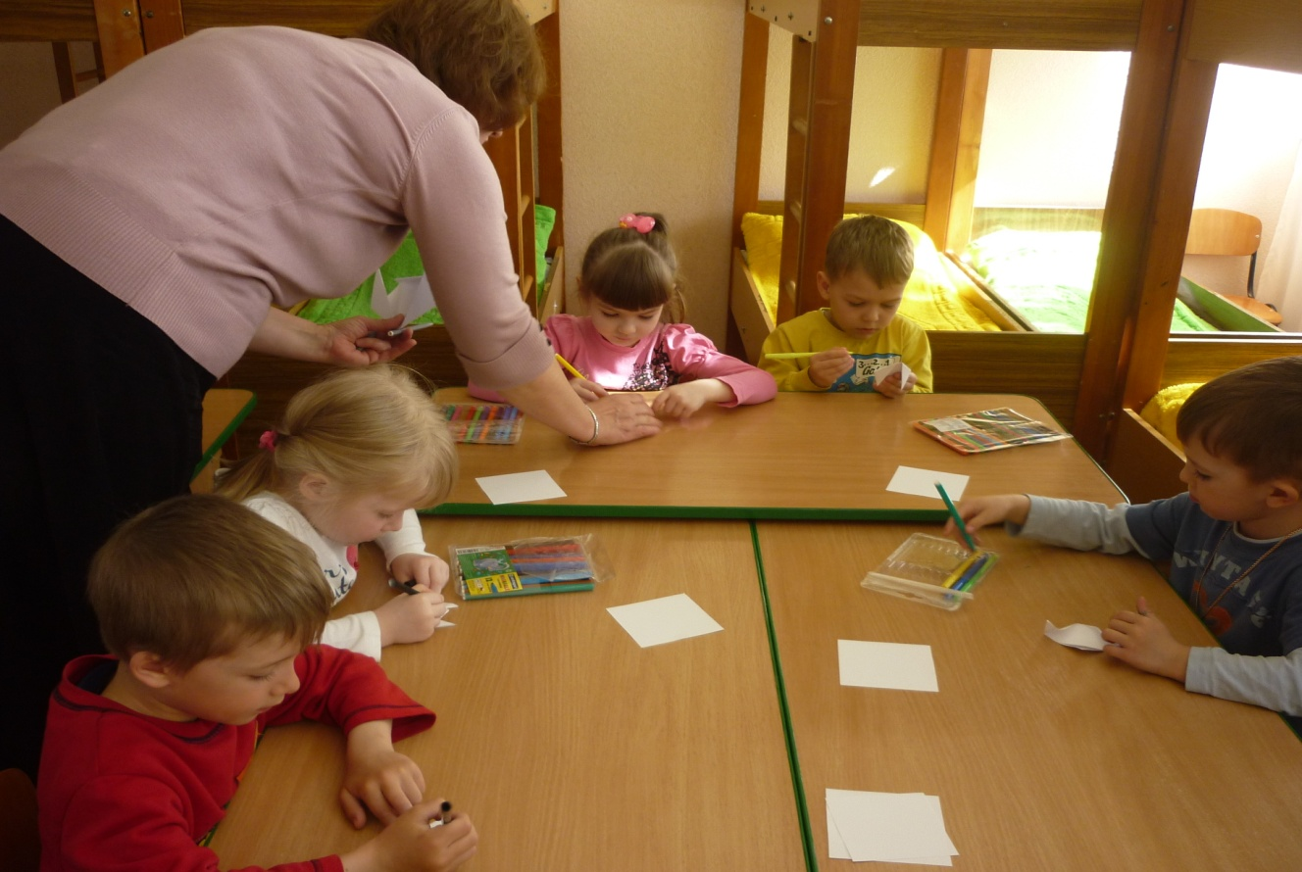

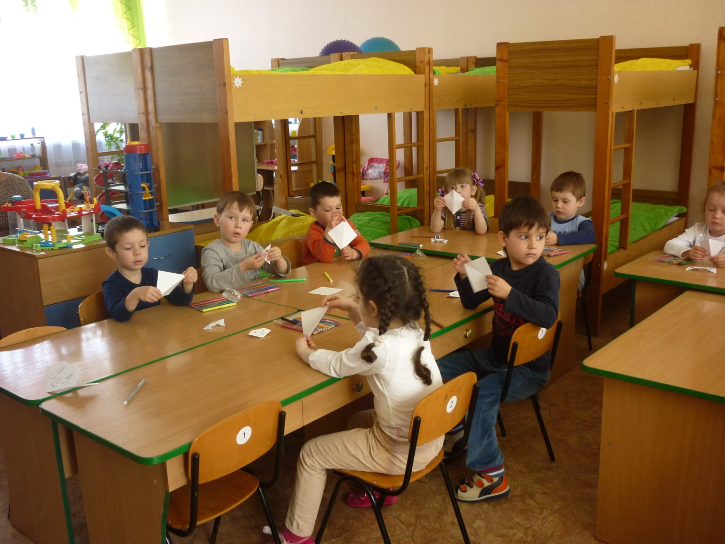
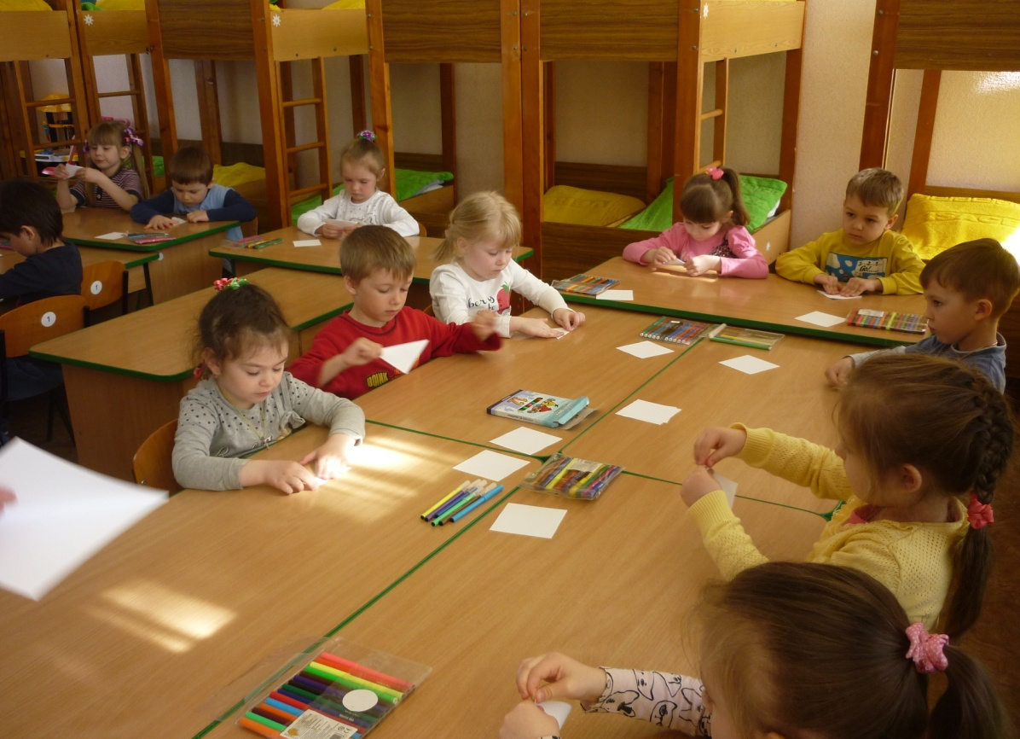

-Молодцы! А чтобы котенку было не скучно, давайте сделаем ему друзей – котят, в стиле оригами.

Голова котенка

1. Нам понадобятся два небольших квадрата.

2. Один квадрат складываем по диагонали.

3. Узкие углы треугольника отворачиваем наверх немного наискось, таким образом, делаем ушки.

4. Верхний уголок отгибаем вниз.

5. Переворачиваем заготовку и дорисовываем детали. Получилась голова котенка.

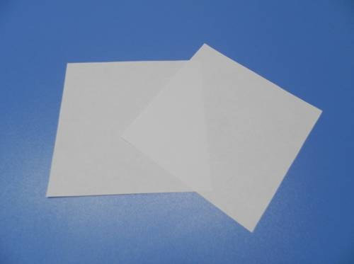

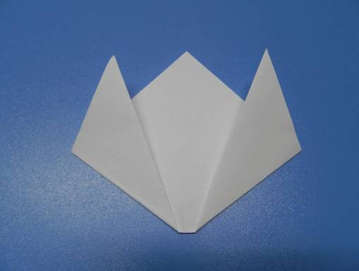
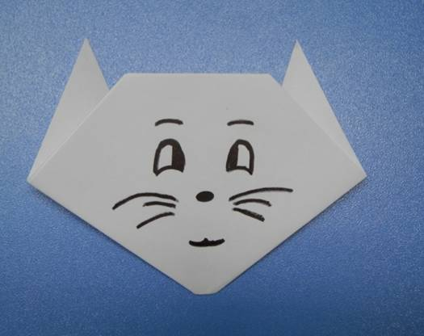

Голова котенка
Пропищала тонко:
Сделайте вы дельце –
Мне приклейте тельце!

- Чтобы приклеить котенку тельце его надо сначала сделать.

Туловище котенка
1. Второй квадрат складываем по диагонали и разворачиваем.
2. Боковые углы складываем к середине.
3. Переворачиваем заготовку, нижний угол загибаем назад, он будет хвостиком.
4. Снова переворачиваем заготовку, рисуем лапки.
5. Приклеиваем голову к туловищу, вот и получились у нас друзья для котенка.

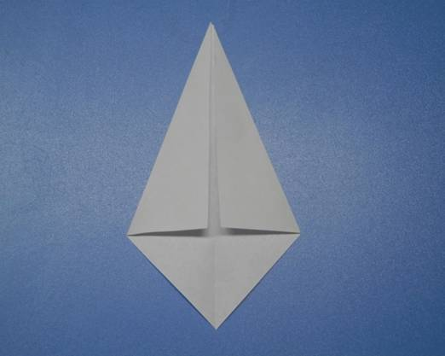

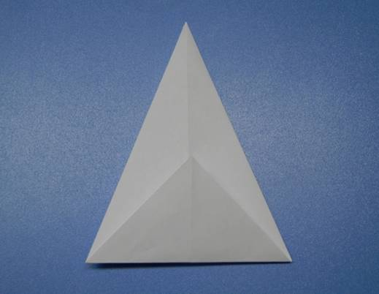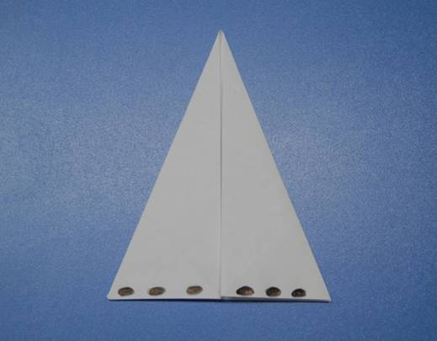

- Котенок вас благодарит. Молодцы! Вы сегодня были очень активными, внимательными, отвечали на вопросы полным предложением. Хорошо запомнили стихотворение «Одуванчик».

